**الري بالتنقيط Drip irrigation**

الري بالتنقيط : عبارة عن اعطاء او تجهيز الماء بشكل متكرر وبطئ الى او تحت سطح التربة على شاكلة قطرات منفصلة discrete drops او متصلة continuous drops او دفق صغير جدا tiny stream من خلال اجهزة صغيرة تدعى المنقطات emitters مثبتة على امتداد خط تجهيز الماء.

فوائد الري بالتنقيط ADVANTAGES OF DRIP IRRIGATION:

1. كفاءة ارواء عالية بسبب كون معدلات الارواء قليلة جداً مما يؤدي الى انعدام السيح السطحي ,فضلاً عن السيطرة على وتقليل فواقد التخلل العميق وفواقد الرذاذ بالتبخر وغيره كما في حالة الري بالرش.
2. انعدام او تقليل مشاكل ومخاطر نحت سطح التربة عند ارواء الاراضي المنحدرة وذلك لانعدام السيح السطحي.
3. توفير عالي نسبياً في المياه اللازمة للري وذلك لان الماء يجهز فقط لجزء محدود من حجم تربة المنطقة الجذرية .
4. السيطرة على نمو الادغال والحشائش نظراً لارواء او ابتلال جزء محدود من المساحة السطحية للحقل تحت الري بالتنقيط.
5. توفير عال نسبيا في تكاليف الطاقة اللازمة للضخ لكون النظام يعمل بمعدلات ضغط أوطأ نسبياً من نظم الري بالرش فضلاً عن حاجة النظام الى كميات قليلة من مياه الارواء.
6. يمكن حقن الاسمدة الى داخل الشبكة وتجهيزها مع مياه الري مباشرة الى منطقة جذور النبات مما يؤدي الى كفاءة تسميد عالية وتقليل الاضرار المحتملة من عملية التسميد على الاجزاء الخضرية للنبات التي تسقط عليها الاسمدة الكيميائية في حالة الري بالرش .

مشاكل الري بالتنقيط PROBLEMS OF TRICKLE IRRIGATION :

يعاني الري بالتنقيط من عدة صعوبات ومشاكل قد تعيق من التوسع الطموح باستخدامه ما لم يتم تطوير وتذليل بعض هذه الصعوبات ومن أكثر هذه الصعوبات والمشاكل حدة الآتي :

1. يعد انسداد المنقطات من اكثر مشاكل الري بالتنقيط حدة لما لهذه الظاهرة من تأثير سلبي كبير على تناسق وكفاية الارواء. ويعزى انسداد المنقطات الى عوامل فيزيائية كالرواسب والشوائب في المياه وكيميائية كالاملاح والمركبات الكيميائية المختلفة في المياه) وبايولوجية او احيائية كنمو الاشنات algae والفطريات fungi من الاحياء المجهرية داخل الشبكة).
2. تتراكم غالباً الاملاح على سطح التربة وتحته لعمق معين حوالي حافة منطقة الابتلال مما يهدد النبات بالضرر في حالة استمرار تراكم هذه الاملاح .
3. الري بالتنقيط يبلل او يرطب جزء محدوداً من الحجم الكلي الممكن لمنطقة الجذور، فإن نمو الجذور يكون محدوداً ضمن هذا الجزء مما يؤدي الى ضعف تثبيت النبتة في التربة ومن ثم تعرضها الى خطر الاقتلاع بالرياح.
4. كلفة اولية عالية لكون النظام من النوع الثابت والدائم فضلاً عن احتياجه الى معدات مكلفة لتصفية ماء الري ومعدات لتنظيم والسيطرة على الجريان والضغط في الشبكة.
5. امكانية تعرض انابيب التنقيط اللدائنية المصنوعة من البولي اثيلين polyethylene الى التلف بسبب القوارض rodents ما لم تتم السيطرة عليها واستخدام انابيب Polyvinyl chloride PVC

**الاجزاء الاساس لنظام الري بالتنقيط TRICKLE SYSTEM BASIC COMPONENT:**

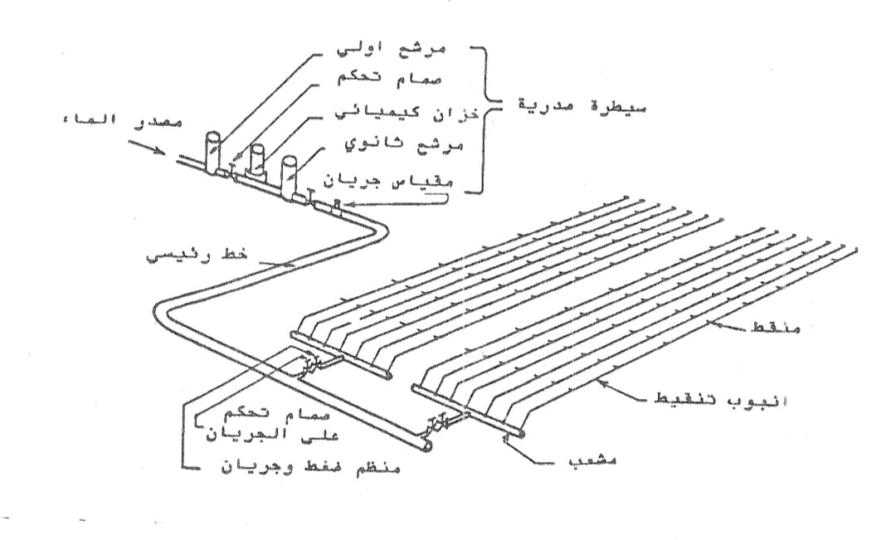يتألف نظام الري بالتنقيط النموذجي عادة من منظومة سيطرة صدرية وشبكة توزيع كما هو مبين في الشكل :

منظومة السيطرة الصدرية :

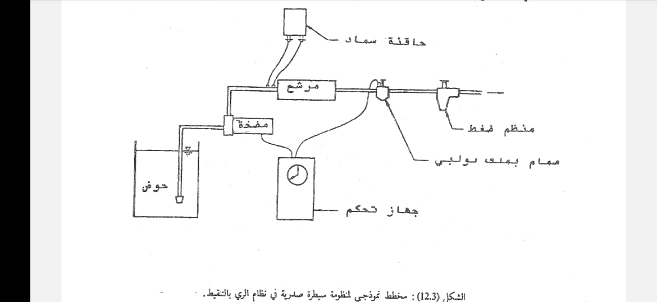تتكون منظومة السيطرة الصدرية غالباً من محطة ضخ ، ووحدة ترشيح وتصفية filter ، ومقياس جریان flow meter ، ومقاييس ضغط ، حاقنة اسمدة ، وصمام ، ومنظم للسيطرة على الضغط. ويبين الشكل (12.3) مخططاً نموذجياً لمنظومة سيطرة صدرية في نظام الري بالتنقيط. وتعد وحدة الترشيح والتصفية من اهم عناصر منظومة السيطرة الصدرية لتأثيرها البالغ في عمل المنقطات ومنع او الحد من انسدادها الذي يؤثر بشكل خطير في تناسق وكفاية الارواء. إن اسس تصميم وتشغيل وحدة الترشيح والتصفية للري بالتنقيط مستقاة بشكل رئيس من تقنيات technology اختصاصات هندسية اخرى مع شيء من التعديل الخاص بمتطلبات تشغيل الشبكة بمعدلات جريان واطئة. تصمم المرشحات والمصافي لازالة الشوائب الفيزيائية مثل دقائق الرمل والرواسب المختلفة وكذلك الملوثات البايولوجية مثل الاشنات والفطريات والدقائق العضوية المختلفة. وبعامة فان طبيعة مياه المصدر تحدد نوع الشوائب والملوثات المذكورة. وعلى المصمم ان يراعي تغير نوعية مياه المصدر مع الزمن وبخاصة اذا كان المصدر سطحياً كالانهار والبحيرات وان يعتمد تصميم او اختيار وحدة الترشيح والتصفية على اسوأ حالة لنوعية مياه المصدر.

توجد انواع مختلفة لمعدات ترشيح وتصفية مياه الري بالتنقيط اهمها الآتي :

1. احواض ترسيب
2. مرشحات ومصافي منخلية Screen filters
3. مرشحات اوساط رملية Sand media filters
4. فارزات الطرد المركزي Centrifugal separators

يفضل ان تكون احواض الترسيب ضيقة وطويلة بحيث يستغرق جريان الماء في الاقل 15 دقيقة من مدخل الحوض والى مدخل الشبكة عند حوض سحب المضخة. ويعمل الحوض متعرجاً اذا كانت المسافة محدودة بين مصدر الماء ومدخل الشبكة وذلك للحصول على طول المسار المائي المطلوب. ويجب ان يكون مأخذ شبكة التنقيط بحيث يسحب الماء من المناسيب العليا لحوض الترسيب. ويفضل ان تكون احواض الترسيب مبطنة للسيطرة على نمو الحشائش والادغال على جانبي الحوض وقعره.

تصنع مناخل المصافي والمرشحات عادة من فولاذ لا يصدأ stainless steel او النايلون. ان الفقد في شحنة الضغط عبر مرشح منخلي نظيف يتراوح من 1.5م الى 3م وذلك حسب نوع وحجم المرشح والصمامات المتصلة به. ويتراوح هذا الفقد في الشحنة قبيل تنظيف المرشح من 3.5 م الى 7.0م ، وعلى المصمم ان يراعي هذا الفقد في الشحنة عند حساب متطلبات الضخ والشحنة الدينامية الكلية للشبكة. ومن طرق تنظيف المرشحات والمصافي المنخلية هو الدفق الخلفي back flushing وذلك بعكس اتجاه جريان الماء في المرشح حيث يتم طرح الماء مع الرواسب والشوائب المتراكمة على المناخل الى خارج المرشح.

ان مواصفات المرشحات الرملية مماثلة لتلكم المستخدمة في محطات معالجة وتصفية مياه الامالة في المدن وتعد المرشحات الرملية أكثر المرشحات كفاءة. ان عملية تخلل الماء خلال حيز المسام لطبقات مندرجة من الرمل ذا كفاءة عالية في ازالة معظم الدقائق والشوائب الفيزيائية (العضوية واللاعضوية ) من الماء. ان الفقد في شحنة الضغط عبر المرشح الرملي النظيف يتراوح من 1.5م الى 3م وذلك حسب حجم المرشح والوسط الرملي المستخدم فيه. ويفضل ان لا يزيد أقصى فقد مسموح به في الشحنة قبيل تنظيف المرشح عن 7م.

شبكة التوزيع Distribution Network:

يعد نظام الري بالتنقيط من انظمة الري الحقلي الكاملة والدائمين permanent solid set حيث لا يتضمن تشغيله نقل اي انابيب فضلاً عن كون شبكة التوزيع الرئيسة من النوع الدائمي والمدفونة تحت سطح الارض. تتكون شبكة التوزيع الحقلية النظام الري بالتنقيط عادة من الانبوب الرئيس والانابيب الفرعية (وربما انابيب ثانوية) ثم المشعبات manifolds التي تجهز انابيب التنقيط بالماء. وبعامة فان حجم الشبكة ودرجة تعقيدها يعتمد على مساحة الحقل وشكله وطوبوغرافيته وموقع مصدر الماء. ينقل الانبوب الرئيس والانابيب الفرعية الماء من منظومة السيطرة الصدرية الى المشعبات أو مباشرة الى انابيب التنقيط. ويبين الشكل (12.5) الاجزاء الاساس لشبكة ري بالتنقيط نموذجية.

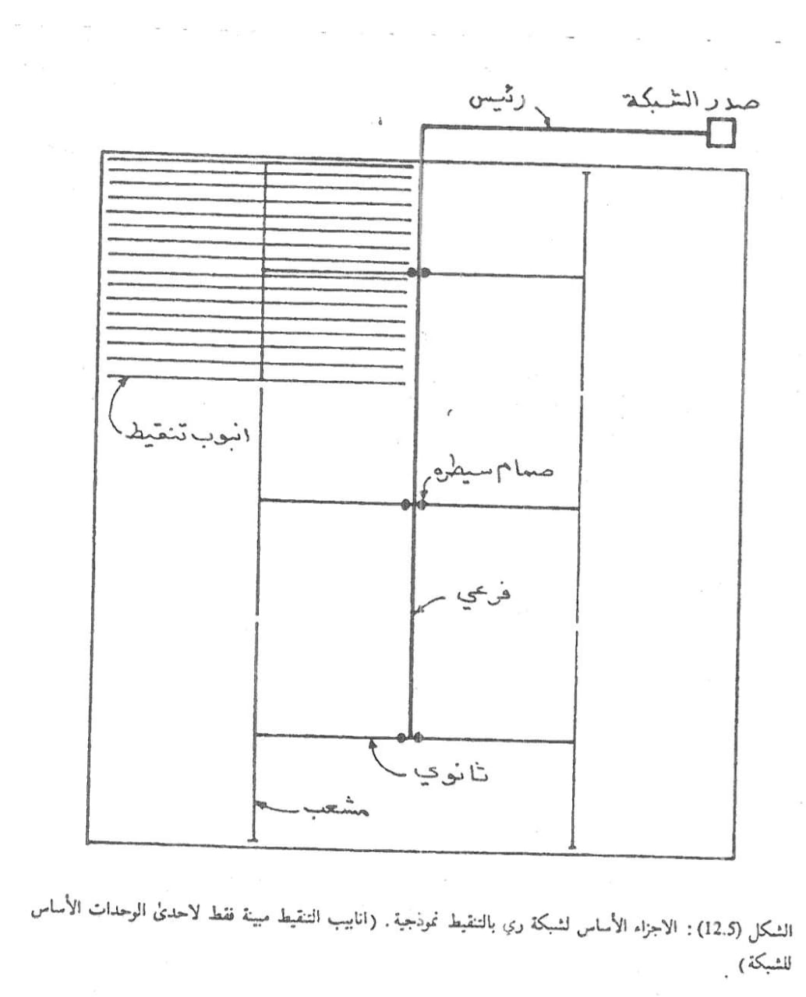

تتضمن شبكة التوزيع للري بالتنقيط صمامات عديدة ومختلفة لتنظيم الضغط والتصريف والسيطرة عليها. وحيث ان معدل شحنة الضغط التشغيلي لانابيب التنقيط واطئة نسبياً (حوالي 10م) فان تصريف المنقطات يكون حساس لاي تغير في الضغط الذي قد ينجم بسبب طوبوغرافية الحقل او الشحنة الضائعة بالاحتكاك. ولغرض تحقيق درجة تناسق ارواء عالية بات من الضروري تنظيم الضغط التشغيلي داخل انابيب الشبكة وبالذات ضمن الوحدة الاساس للشبكة basic subunit وتوضع غالباً منظمات الضغط على الانبوب الرئيس والانابيب الفرعية وفي بداية كل وحدة اساس في الشبكة. واذا توفرت لذي قد ينجم بسبب طوبوغرافية الحقل او الشحنة الضائعة بالاحتكاك. ولغرض تحقيق درجة تناسق ارواء عالية بات من الضروري تنظيم الضغط التشغيلي داخل انابيب الشبكة وبالذات ضمن الوحدة الاساس للشبكة basic subunit وتوضع غالباً منظمات الضغط على الانبوب الرئيس والانابيب الفرعية وفي بداية كل وحدة اساس في الشبكة. واذا توفرت منظمات ضغط قليلة الكلفة، فقد يوضع منظم ضغط في بداية او مدخل كل انبوب تنقيط . وقد توضع منظارات الضغط عند نقاط معينة على امتداد المشعبات. وإذا كان النحدار وحدة التنقيط الأساس في الشبكة شديد نسبياً لا يوضع المشعب وسط الوحدة وانما يزاح موقعه إلى الجانب العلوي من الوحدة بحيث يكون طول جزء خط التنقيط المنحدر نحو الأعلى قصيراً والآخر المنحدر نحو الاسفل طويلا كما هو مبين في الشكل (12.6).

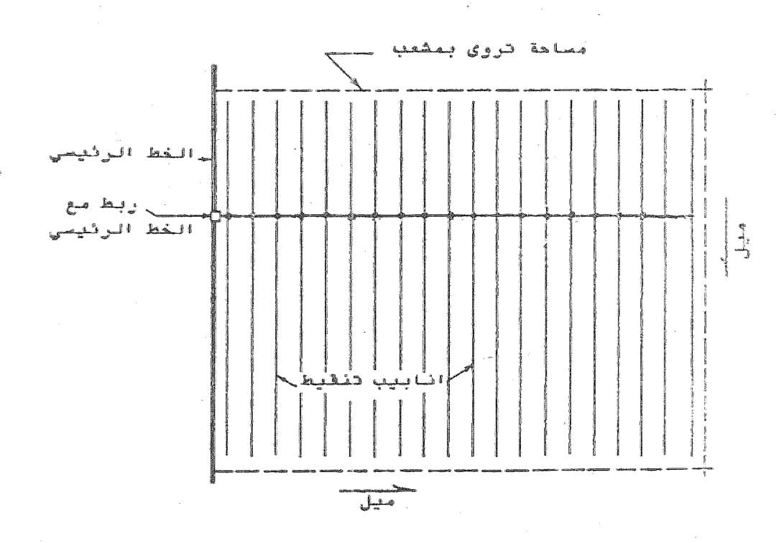

خطوط التنقيط في الشبكة هي الانابيب أو الخراطيم المثبتة على امتدادها المنقطات مساقات معينة تعتمد بالدرجة الاساس على المسافة الفاصلة بين النباتات وتصريف المنقط ونوع التربة وحجم الابتلال المطلوب في المنطقة الجذرية. وبعامة تكون الفاصلة بين المنقطات على امتداد انبوب التنقيط ثابتة او منتظمة تصنع انابيب التنقيط عادة من اللدائن (البلاستيك) بقطر يتراوح من 9 ملم الى 25 ملم ويطول كبير بحيث انها تجهز وتنقل على شكل لفات rolls كالخراطيم. تعتبر انابيب التنقيط من الأنابيب متعددة الفتحات ويمكن اعتماد المعلومات والطرق المبينة في الفصل العاشر الخاص بانابيب الرش في تصميم انابيب التنقيط مع ملاحظة الآتي :

1. يفضل ان لا تزيد سرعة الجريان داخل انابيب التنقيط عن 1.5 م /ثا..
2. (ب) في حالة استخدام معادلة هيزن - وليامز في التصميم يفضل اعتماد قيماً لمعامل الخشونة ، تقل عن 150 (انظر الجدول (19.2 وذلك لصغر قطر انبوب التنقيط . ان معادلة هيزن - وليامز وضعية الاساس استنبطت من تجارب مختبرية واسعة على انابيب توزيع مياه الاسالة باقطار لا تقل عن 75 ملم. وقد أوضح عدد من الدراسات والتجارب الحديثة ان قيمة C للانبوب الناعم smooth pipe بقطر يتراوح بين 14 ملم إلى 15 ملم هي 130 ولقطر بين 18 ملم الى 19 ملم هي 140 ولقطر بين 25 ملم الى 27 ملم هي 150. وعلى هذا الاساس يجب الانتباه الى هذه الناحية عند اختيار قيمة معامل الخشونة (C) في تصميم انبوب التنقيط.

المنقطات EMITTERS :

عبارة عن جهاز صغير مثبت على انبوب التنقيط يسمح بجريان صغير على شاكلة قطرات منفصلة او متصلة أو دفق صغير تصريفه ثابت نسبياً لا يتأثر بشكل معنوي significant بتغييرات واختلافات بسيطة في شحنة الضغط. وعلى هذا الاساس فالمنقط عبارة عن مبدد للطاقة energy dissipater ويتم تبديد الطاقة خلال حركة الماء داخل المنقط باشكال واساليب عديدة مثل الاحتكاك في المسارات الطويلة ، او الفوهات ، او الدوامات vortices. وللحد من مشكلة انسداد المنقط يتوجب من الناحية المثالية ان يمتلك المنقط اما مقطع عرضي كبير للجريان أو وسيلة ما للتنظيف الذاتي او اليدوي. وبعامة يجب ان يكون المنقط قليل الكلفة ومختصراً Compact سهل التداول والربط والتشغيل والصيانة. ويتراوح تصريف المنقطات من 1 لتر / ساعة إلى 30 لتر /ساعة

انواع المنقطات Emitters Type :

توجد حالياً انواع كثيرة من المنقطات تم تصنيعها باشكال واحجام وخصائص مختلفة تشترك جميعها في التغلب على مشكلة الانسداد والتوفيق بين المتطلبين الاساسين المتناقضين في كل منقط وهما : ان تكون مساحة المقطع العرضي للجريان داخل المنقط صغيرة وذلك لكي يكون تصريف المنقط قليلاً الا ان الحد من مشكلة الانسداد ينبغي انه تكون مساحة المقطع العرضي المذكور كبيرة. وبعامة يمكن تصنيف المنقطات على اسس وخصائص متعددة على الوجه الآتي :

1. الربط مع الانبوب
2. طبيعة الجريان flow regime
3. تبديد الطاقة
4. توزيع الماء
5. المقطع العرضي للجريان
6. خصائص التنظيف
7. معادلة الضغط (pressure compensation)
8. مادة الصنع

ويبين الشكل ثلاث وسائل نموذجية لربط المنقط مع انبوب التنقيط وهي : ربط في الخط ، وربط على الخط ، وربط على الخط مع انبوب رافع .

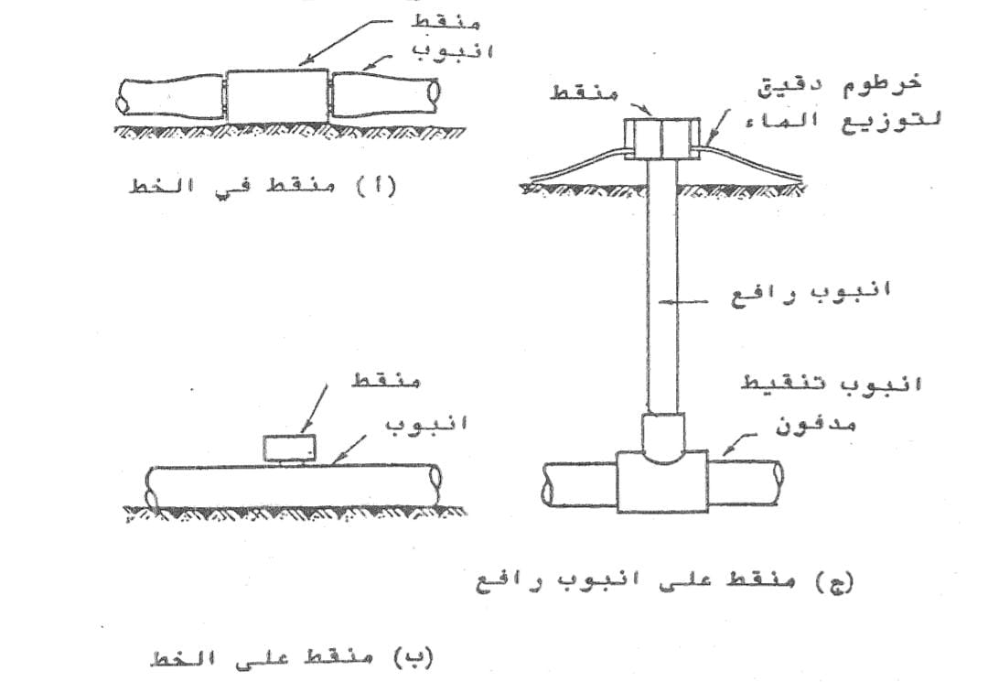

تختلف المنقطات في اساليب تبديدها لطاقة الماء الجاري خلالها. من أكثر هذه الاساليب استخداماً في تصميم المنقطات هو اعتماد الاحتكاك في المسارات الطويلة long path أو سلسلة من الفوهات orifices أو الحركة الدوامية vortex . يمكن ايضاً الجمع بين أكثر من اسلوب من هذه الاساليب في تصميم المنقط ان المنقطات تختلف في أساليب تبديد الطاقة. وتختلف المنقطات أيضاً في عدد مخارجها المائية حيث يكون المنقط اما احادي المخرج او متعدد المخارج المائية، بعامة يكون المنقط متعدد المخارج ذا تصريف عال نسبياً. ويوزع الماء على مساحة سطحية اوسع ويحقق حجم ابتلال تربة أكبر في المنطقة الجذرية. ويمكن التحكم في عدد مخارج المنقط وزيادتها مع الزمن ويبين الشكل نماذج لمنقطات تختلف في عدد مخارجها المائية.

الحركة الدوامية: على شكل فقاعات تعمل على قلة الطاقة داخل الماء.

ما معنى تبديد الطاقة؟ أي نقلل الطاقة الموجودة في الماء داخل أنبوب المنقط حتى نسيطر على التصريف وبالتالي نسيطر على السرعة أي نقلل او نزيد السرعة، اي تضييق الطريق (path) الذي يمشي به الماء حتى يزداد الاحتكاك وتقل الطاقة وبالتالي نسيطر على الجريان.

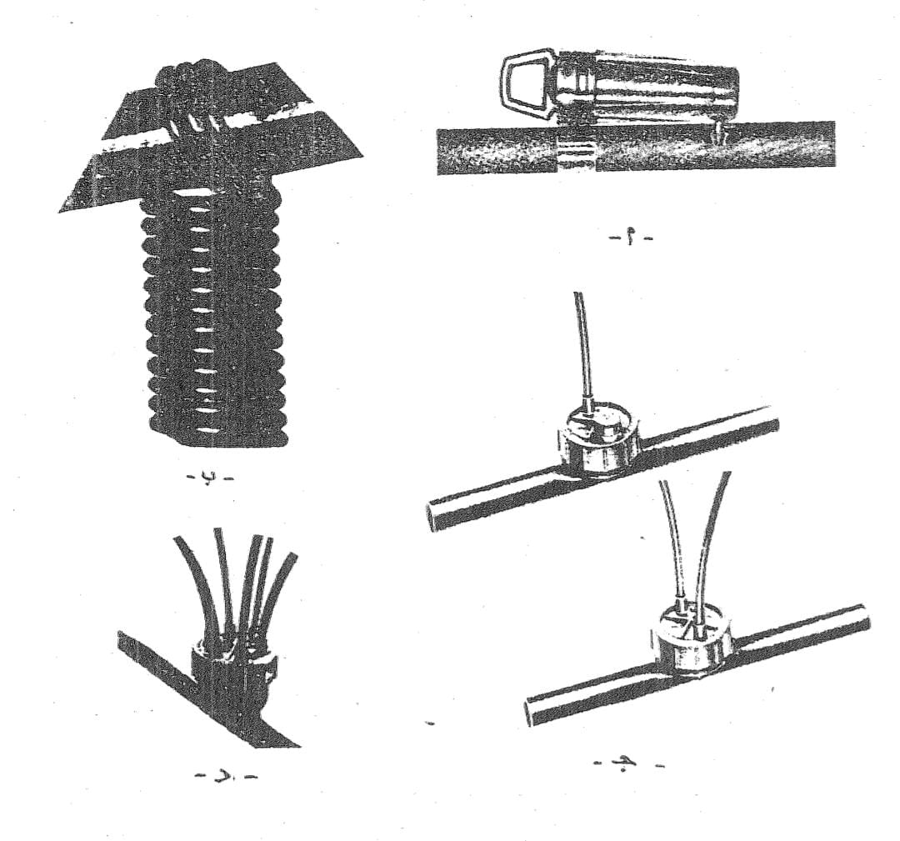

تؤثر ابعاد المقطع العرضي للجربان عند أضيق نقطة داخل المنقط على استعداده او قابليته للانسداد. وبعامة لا يزيد حجم المقطع العرضي للمسار المائي الداخلي لكافة . المنقطات عن 2.5 ملم مما يجعلها معرضة للانسداد وعليه يجب اتخاذ التدابير والاحتياطات. اللازمة لتصفية الماء قبل دخوله الى انابيب التنقيط.

هايدروليكية المنقطات Hydraulics Of Emitters :

تعتمد الخصائص الهايدروليكية للجريان داخل المنقط على طبيعة الجريان بالدرجة الاساس واهم الخصائص الهايدروليكية للمنقط في التصميم هي العلاقة بين تصريف المنقط والضغط التشغيلي الضغط داخل انبوب التنقيط. ويتم غالباً التعبير عن مادة العلاقة وضعياً بالصيغة الآتية دالة جريان المنقط.

q=KHX

q =تصريف المنقط (لتر / ساعة)

k =معامل تناسب يعكس ابعاد وسعة المنقط

H=شحنة الضغط التشغيلي (م)

X=أس دالة جريان المنقط يميز ويحدد طبيعة الجريان داخل المنقط

ويختلف الاداء الهيدروليكي بين المنقطات من نفس النوع والحجم بسبب الاختلافات في الصنع حيث يستحيل صنع منقطان متشابهان في جميع الإبعاد او الخصائص تماماً. ان الاختلافات البسيطة بين ما يبدو ظاهرياً منقطات

متشابهة ومن نفس النوع والحجم يؤدي الى اختلافات وتغييرات كبيرة في التصريف بين نقطة واخرى في الحقل. ويستخدم معامل تغير صناعة المنقط كمقياس للتغيرات او الاختلافات المتوقعة في تصريف المنقطات. ويحسب هذا العامل من عينة تمثل تصاريف مقيسة المجموعة من المنقطات لا يقل عددها عن 50 منقطاً على ان تقاس هذه التصاريف تحت شحنة ضغط معينة ومناسبة لذلك المنقط وبعامة يمكن تصنيف تغير صنع المنقطات حسب معامل التغير (CV).

$$CV≤0.05 ممتاز$$

$$0.05<CV≤0.07 متوسط$$

$$0.07<CV≤0.11 الوسط دون$$

$$0.11<CV≤0.15 ردئ$$

$$0.15<CV مرفوض$$

لتقدير قيمة K و X، يجب معرفة التصاريف عند جهدي ضغط تشغيل مختلفين، يتم تقدير X من تقدير انحدار العلاقة بين تصريف المنقط (q) وجهد الضغط (H) مرسومة على بيان اللوغارتمات او تحليلا وكما يلي:

$X=\frac{\log{({q1}/{q2})}}{\log{({H1}/{H2})}}$

يمكن استعمال قيمة X من المعادلة أعلاه، لايجاد قيمة K في معادلة (1)

***مثال:***

اوجد اس التصريف ومعامل التصريف لمنقط الذي يكون فيه التصريف الاول 4.9 $l/hr$ وجهد الضغط (10m)، والتصريف الثاني 8.4 $l/hr$ وجهد الضغط (20 m).

$X=\frac{\log{({q1}/{q2})}}{\log{({H1}/{H2})}}$

$$X=\frac{\log\left({4.9}/{8.4}\right)}{\log{({10}/{20})}}=\frac{\log{0.583}}{\log{0.5}}=\frac{-0.234}{-0.3}=0.78$$

$$q=K* H^{X}$$

$$4.9=K*{10}^{0.78}$$

$$4.9=K*6.02$$

$$K=0.813$$

OR

$$8.4=K*{20}^{0.78}$$

$$8.4=K*10.34$$

$$K=0.812$$

*مثال:* اوجد النسبة المئوية للتربة الرطبة ومسافة الخط الفرعي للمنقطات (se)، ذات 4 $l/hr$، حيث ان المسافة بين انابيب التنقيط (Sl) تساوي (6m) في تربة متوسطة النسجة.

الفاصلة بين انابيب التنقيط (Sl) تساوي الفاصلة بين خطوط الأشجار (sr)

من الشكل البياني

النسبة المئوية للتربة الرطبة 20%

المسافة بين منقط واخر 1 متر

أما اذا كان التصريف 12 $l/hr$ فيكون الحل:

النسبة المئوية للتربة الرطبة 34%

المسافة بين منقط واخر 1.6 متر

مساحة الابتلال:

تعتمد مساحة التربة المبتلة بالدرجة الاساس على ترتيب المنقطات وتصريفها ونوع التربة وعمق الابتلال المطلوب ويعتمد ترتيب المنقطات على الفواصل بين انابيب التنقيط والفواصل بين المنقطات على امتداد الانابيب. ويبين الشكل مخططات نموذجية الترتيب المنقطات وانابيب التنقيط المحصول دائم متباعد widely spaced مثل الاشجار. وفي ادناه تعريف الرموز والمصطلحات المستخدمة في الشكل:

se- الفاصلة بين المنقطات على امتداد البوب التنقيط.

sL- الفاصلة بين انابيب التنقيط.

sp- الفاصلة بين الاشجار في الخط الواحد.

sr -الفاصلة بين خطوط الاشجار.

sw - عرض الشريط المبتل.

نسبة المساحة المبتلة (pw)

$$pw=\frac{sw}{sr}=\frac{المبتل الشريط عرض}{الاشجار خطوط بين الفاصلة}$$

يتم تخمين مساحة الابتلال كمستطيل طوله sw ويساوي اقصى قطر لدائرة الابتلال وعرضه مساوٍ للفاصلة بين المنقطات (se)، حيث ان:

$$Ae=0.8*sw$$

$Ae=Sw*0.8 Sw$

$$Ae=0.8 {(Sw)}^{2}$$

تعرف نسبة المساحة المبتلة ضمن المساحة الكلية المخصصة للنبتة الواحدة في الحقل بنسبة مساحة الابتلال أو نسبة المساحة المبتلة في الشكل (12.11) يمكن تعريف بالاتي :

$$Pw=\frac{Sw ×Sp}{Sr×Sp}×100\%$$

$$=\frac{Sw}{Sr}×100\%$$

تتراوح قيمة $Pw$ عادة من 30% الى 60% وذلك حسب نوع المحصول وعمره . تزداد قيمة $Pw$ مع زيادة عمر الشجرة وفي حالة المحاصيل الخطية row crops ذات الفواصل المتقاربة بين الخطوط . وهناك عامل آخر يؤثر في اختيار قيمة P عند التصميم وهو كمية الامطار في المنطقة خلال موسم الري . فاذا كانت كمية الامطار تلبي جزء مهما من الاحتياجات المائية للمحصول أي ان المحصول لا يعتمد في نموه بشكل رئيس على الري) عندها يمكن اعتماد قيماً لنسبة المساحة المبتلة تتراوح بين 20 الى 33% في حالة الاشجار والنباتات الأخرى المتباعدة المزروعة في ترب

متوسطة الى ثقيلة النسجة . اما اذا كانت الامطار خلال موسم الري قليلة ، والمحصول يعتمد على الري بشكل رئيس فان قيمة $Pw$ يجب ان لا تقل عن 30% باية حال من الاحوال . وعادة تبلغ قيمة $Pw$%100 في المحاصيل الخطية التي تكون الفاصلة بين خطوطها أقل من 1.8م .

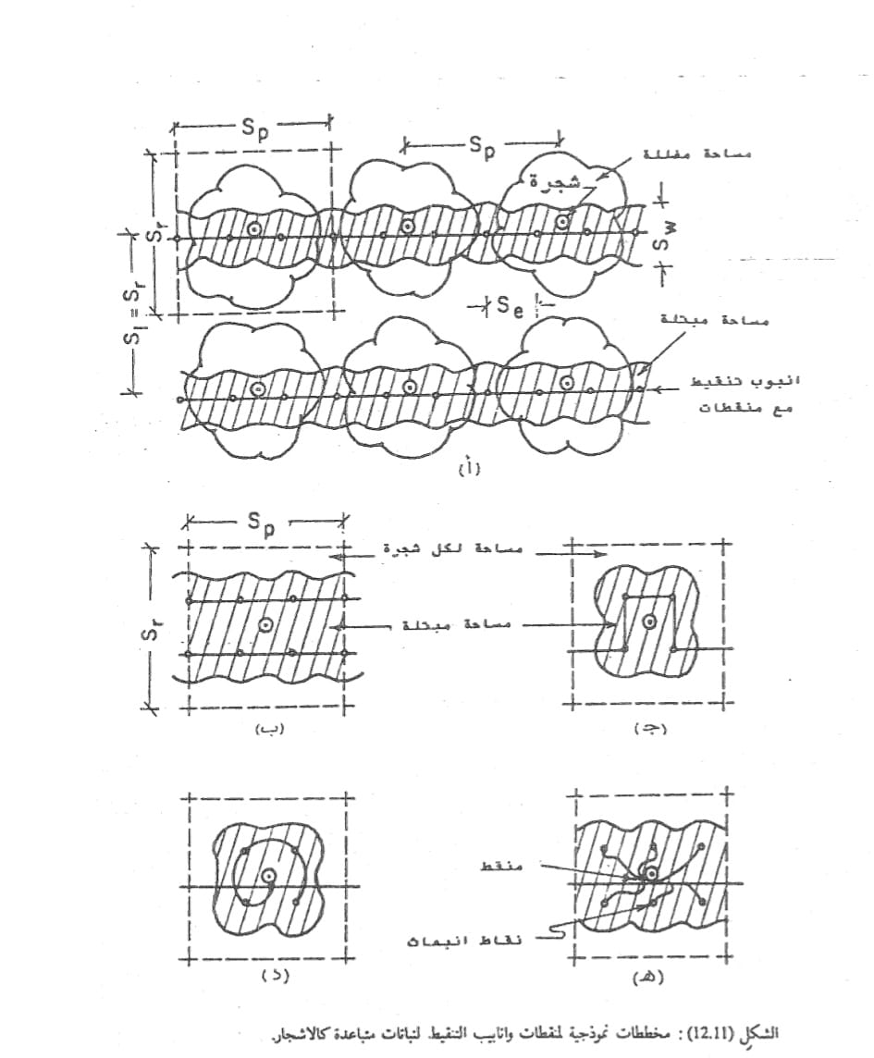

***الاحتياج المائي التصميمي للري بالتنقيط ص 452***

الاحتياج المائي التصميمي للري بالتنقيط Design Water Requirements

حيث ان جزءاً محدوداً من مساحة الحقل تبتل بالماء تحت الري بالتنقيط وان الماء يجهز مباشرة الى المنطقة الجذرية بدون رش او تغطية سطحية واسعة للحقل بالماء فان فواقد التبخر من سطح التربة أو أسطح النبات تكون قليلة . لهذا فان العامل الرئيس الذي يستهلك ماء التربة تحت الري بالتنقيط هو عملية نتح النبات transpiration . وهذا من ثم يتطلب اجراء شيئاً من التعديل على قيم الاستهلاك المائي او التبخر - نتح التقليدية المعتمدة في تصاميم انظمة الري بالرش والري السطحي عند تصميم نظام الري بالتنقيط . وتتضمن عملية التعديل المذكورة تخمين قيمة المركبة النتح من قيمة معلومة للتبخر - نتح كما هو مبين في المعادلة الآتية :

$$T=(CU) [Ps +0.15 (1-Ps)]$$

حيث أن :

CU = الاستهلاك المائي التصميمي التقليدي. (ملم / يوم) .

P = المساحة المظللة بواسطة المحصول كنسبة مئوية للمساحة الكلية .

T = النتح اليومي التصميمي (ملم / يوم).

عمق الأرواء وفاصلة الري Application Depth And Irrigation Interval :

يمكن حساب اقصى صافي عمق ارواء للرية الواحدة من المعادلة الآتية:

$$\left( NDI\right)m= RZD× WHC×Pd× Pw$$

حيث أن :

RZD = عمق المنطقة الجذرية (سم).

WHC = سعة خزن التربة للماء (ملم ماء / سم عمق التربة ) .

P - النسبة المسموحة لاستنزاف الماء من المنطقة الجذرية .

نسبة المساحة المبتلة .

( NDI ) = اقصى صافي عمق الرية الواحدة (ملم) .

ويمكن حساب اقصى فاصلة ارواء من المعادلة الآتية : ...(12-7)

$\left(II\right)= \frac{(NDI)}{T}$

حيث ان (II) = اقصى فاصلة ارواء (يوم)

تحتم الفلسفة الاساس للري بالتنقيط اعطاء ريات خفيفة متكررة موازنة بطرق الري التقليدية. وعلى هذا فان الهدف الاساس عند تصميم نظام الري بالتنقيط هو تأمين جزء محدود من حجم المنطقة الجذرية مبتلاً ورطباً من خلال ريات قليلة العمق تجهز بشكل مستمر أو متقطع مع المحافظة على رطوبة هذا الجزء من دون حصول فواقد معنوية بالتخلل العميق . لذا فان الذي يتحكم بدورات الري بالتنقيط هو مسألة الموازنة بين الارتشاح والمحافظة على رطوبة عالية في الجزء المبتل من المنطقة دون حدوث فواقد تخلل عميق مهمة والاستهلاك المائي اليومي . اي ان دورات الري بالتنقيط لا تحكمها مسألة الحد المسموح به لاستنزاف رطوبة التربة كما هو الحالي في طرق الري السطحي والري بالرش . وعلى هذا الاساس فانه يتم غالباً اختيار فاصلة ارواء اقل مما تعطيه المعادلة (12.7) وذلك حسب متطلبات تشغيل وصيانة الشبكة وعدد الوحدات الاساس في الشبكة التي تشتغل سوية والعدد الكلي للوحدات الاساس في الشبكة. وعليه فان صافي عمق الربة الفعلي يحسب من المعادلة الآتية :

$\left(II\right)= \frac{(NDI)}{T}$

***مثال:***

بستان ابعاده (312m *312m)، الفواصل بين الأشجار (SL=4m*4m)، معدل التبخر- نتح اليومي (12 mm/day)،

فاصلة الري (II=2 day)، تصريف المنقط 4 $l/hr$، معدل قطر دائرة الابتلال (sw=1.25 m)، نسبة المساحة المظللة

بالأشجار (ps=70%)، كفاءة الارواء 83%، جد زمن الارواء.

$$Ae=0.8*{\left(sw\right)}^{2}=0.8*{\left(1.25\right)}^{2}=1.25{ m}^{2}$$

$$Te=\frac{GDI*Se*SL}{q_{e}}$$

$$S_{e}=0.8*S_{w}=0.8*1.25=1m$$

$$T=(cu)\left[Ps+0.15(1-Ps)\right]$$

$$T=12 \left[0.7+0.15(1-0.7)\right]=8.94 mm/day$$

$$NDI=T*II$$

$$NDI=8.94*2=17.9 mm$$

$$GDI=\frac{NDI}{E}=\frac{17.9}{0.83}=21.6 mm$$

$$Te=\frac{GDI*Se*SL}{q_{e}}$$

$$Te=\frac{21.6*1*4}{4}=22 hr$$

بعامة فان كفاءة الارواء تحت الري بالتنقيط يجب ان لا تقل عن 70% وفي معظم الحالات تكون بحدود 80% .

اختيار المنقط EMITTER SELECTION

يعتمد اختيار المنقط على عوامل عديدة اهمها هو تجهيز ماء كاف الى منطقة جذور النبات لتلبية الاحتياجات المائية المطلوبة . وهذا العامل يعني ضمنياً ان تصريف المنقط وعدد نقاط انبعاثه وتوزيع او ترتيب نقاط الانبعاث قرب النبتة يجب ان يكون بالقدر والشكل الذي يحقق نسبة المساحة المبتلة وعمق التبلل المطلوبين دون حصول فواقد تخلل عميق تزيد عن الحد المسموح حسب احتياجات الغسل. وعلى هذا فان الاختيار الناجح للمنقط يجب ان يوفق بين نوع التربة ونسبة المساحة المبتلة وعمق الابتلال وتصريف المنقط وعدد ساعات اشتغال المنقط وفاصلة الارواء .

ويمكن حساب تصريف المنقط (qe) من المعادلة الآتية : (لتر / ساعة ) .

$$q_{a}=\frac{GDI*S_{e}*S_{L}}{T_{e}}$$

حيث ان :

GDI = اجمالي عمق الرية (ملم)

T = عدد ساعات اشتغال المنقط في كل دورة ري .

واذا كان تصريف المنقط معلوماً أمكن استخدام المعادلة (12.9) في حساب عدد ساعاتاشتغال المنقط. وبعد معرفة تصريف المنقط يمكن اختيار نوعه وعدد نقاط انبعاثه وترتيب او توزيع هذه النقاط قرب النبتة بما يحقق نسبة المساحة المبتلة.

يمكن حساب عدد نقاط الانبعاث (عدد المنقطات) بقسمة المساحة المبتلة الكلية على مساحة الابتلال من منقط واحد.

عدد نقاط الانبعاث =عدد المنقطات= Ne

$Ne=\frac{Aw}{Ae}=\frac{Pw*Sp*Sr}{Sw*Se}$

Pw: نسبة المساحة المبتلة

$$Se=0.8*Sw$$

$$Sw=\frac{1}{0.8}*Se$$

$$Sw=1.25*Se$$

Se: الفاصلة بين المنقطات.

Sw: عرض الشريط المبتل

Sp: الفاصلة بين الأشجار.

Ps: المساحة المظللة بالأشجار

Pw: نسبة المساحة المبتلة.

***مثال:***

احسب عدد المنقطات اللازمة لكل شجرة، إذا علمت ان الفواصل بين الأشجار (Sp=4m)، وعرض الشريط المبتل (Sw=1.25m)، والمسافة بين انابيب التنقيط (SL=4m).

$$Ne=\frac{Aw}{Ae}$$

$$Aw=Pw*Sp*SL$$

$$Pw=\frac{Sw}{SL}=\frac{1.25}{4}=0.31=31\%$$

$$Aw=0.3*4*4=4.8 m^{2}$$

$$Ae=Sw*Se$$

$$Se=0.8*Sw=0.8*1.25=1 m$$

$$Ae=1*1.25=1.25 m^{2}$$

$$Ne=\frac{4.8}{1.25}=3.84≈4 منقطات$$

$$\frac{NDI}{T}=واخرى رية بين الزمنية الفترة$$

$$GDI=\frac{NDI}{E}$$

***مثال:***

اوجد معدل تصريف المنقط، عندما يكون اجمالي عمق الري GDI=20 mm، زمن الارواء 15 ساعة، المسافة بين المنقطات (Se=1m)، والمسافة بين انابيب التنقيط 1.5 متر.

$$q_{a}=\frac{GDI*S_{e}*S_{L}}{T_{e}}$$

$$q_{a}=\frac{\frac{20}{1000}*1*1.5}{15}=\frac{0.02m^{3}}{hr}=2l/hr$$

***مثال:***

بستان ابعاده (200m*200m)، الفواصل بين الأشجار (SL=3m)، معدل التبخر-نتح (10mm/day)، فاصلة الارواء (II=1.5 day)، تصريف المنقط $3l/hr$، معدل قطر دائرة (Sw=1m)، نسبة المساحة المظللة بالأشجار (Ps=80%)، كفاءة الارواء 90%، جد زمن الارواء.

$$Ae=0.8*{\left(Sw\right)}^{2}$$

$$Ae=0.8*1=0.8{ m}^{2}$$

$$T_{e}=\frac{GDI*Se*SL}{q_{e}}$$

$$Se=0.8*Sw=0.8*1=0.8 m$$

$$T=cu*\left[Ps+0.15*\left(1-Ps\right)\right]$$

$$T=10*\left[0.8+0.15*(1-0.8\right]=8.3 mm/day$$

$$NDI=T*II$$

$$NDI=8.3*1.5=12.45 mm$$

$$GDI=\frac{NDI}{E}=\frac{12.45}{0.9}=13.83 mm$$

$$Te=\frac{GDI*Se*SL}{q_{e}}$$

$$T_{e}=\frac{13.83*0.8*3}{3}=11.06≈12 hr$$

***مثال من كتاب الري الحقلي:***

الابعاد 312 متر * 312 متر

$$Sp*SL=4m*4m$$

$$CU=12 mm/day$$

$$II=2 days$$

$$Sw=1.25 m$$

$$q_{e}=4l/hr$$

$$Ps=0.7$$

احسب عدد المنقطات $Ne$

يمكن حساب عدد المنقطات اللازمة لكل شجرة بطريقتين وكالآتي:

الطريقة الأولى:

$$Ne=\frac{Sp}{Se}=\frac{الواحد الخط في الاشجار بين الفاصلة}{الواحد الخط على المنقطات بين الفاصلة}$$

$$S_{p}=4m$$

$$S_{e}=0.8*S_{w}=0.8*1.25=1 m$$

$$Ne=\frac{4}{1}=1 منقط$$

الطريقة الثانية:

$$Ne=\frac{Aw}{Ae}=\frac{المنقطات جميع من المبتلة المساحة}{واحد منقط من المبتلة المساحة}$$

$$Aw=Pw*SL*Sp$$

$$Pw=\frac{Sw}{SL}=0.3$$

$$Aw=0.3*4*4=4.8{ m}^{2}$$

$$Ae=Sw*Se=1.25m^{2}$$

$$Ne=\frac{4.8}{1.25}=3.84 ≅4 emitters$$

*يعتمد برنامج التشغيل على الوحدات الكلية في الشبكة وفاصلة الارواء وزمن التشغيل.*

*عدد الوحدات الكلية $(N=6)$، ولكن كم وحدة منها $\left(n\right)$ تروى في آن واحد.*

$$\frac{N (معلوم)}{n (مجهول)}*Te\left(مجهول\right)≤II\left(معلوم\right)*24$$

لحساب Te:

$$Te=\frac{GDI*Se*SL}{q_{e}}$$

$$GDI=\frac{NDI}{Ea}$$

$$Ea=0.83$$

$$NDI=T*II$$

$$T=cu*\left[Ps+0.15*\left(1-Ps\right)\right]$$

$$T=12*\left[0.7+0.15*(1-0.7\right]=8.94 mm/day$$

$$NDI=T*II$$

$$NDI=8.94*2=17.9 mm$$

$$GDI=\frac{NDI}{E}=\frac{17.9}{0.83}=21.6 mm$$

$$Te=\frac{GDI*Se*SL}{q_{e}}$$

$$T_{e}=\frac{21.6*1*4}{4}=22 hr$$

$$\frac{N}{n}*T_{e}≤II*24$$

$$\frac{6}{n}*22≤2*24$$

$$n≥2.7≅3 وحدة$$

تمثل عدد الوحدات التي تروى معا، يتم تشغيل 3 وحدات يوميا ولمدة 22 ساعة

**جد تصريف المضخة الكلي** إذا علمت ان ابعاد الوحدة الأساس 156 متر * 104 متر

موقع مصدر الماء

زوج انابيب تنقيط

|  |  |
| --- | --- |
| 2  مشعب | 1 |
| 4 | 3 |
| 6 | 5 |

156 m

104 m

$$\frac{156}{SL}=التنقيط انابيب ازواج عدد$$

$$\frac{156}{4}=39 زوج$$

$$\frac{104}{Se}=زوجي تنقيط انبوب كل في المنقطات عدد$$

$$\frac{104}{1}=104 منقط$$

$$المنقط تصريف*التنقيط انابيب عدد*المنقطات عدد=المشعب تصريف$$

$$Qm=39*104*4=16224 l/hr$$

$$واحد آن في تروى التي الوحدات عدد :n$$

$$الكلية الوحدات عدد :N$$

$$\frac{N}{n}*T_{e}≤II*24$$

$$\frac{6}{n}*22≤2*24$$

$$n≥2.7≅3 وحدة$$

$$واحد آن في تروى التي الوحدات عدد*المشعب تصريف=المضخة تصريف$$

$$Q_{P}=n*Qm=3*16224=48672l/hr$$

***مثال***

يبين الشكل مخططا لشبكة تنقيط، الفواصل بين الأشجار 5 متر * 5 متر، معدل الاستهلاك المائي 10 ملم/يوم، فاصلة الري المختارة 3 يوم، معدل قطر دائرة الابتلال تحت منقط بتصريف $6 l/hr$، يساوي 1.25 متر، نسبة المساحة المظللة بالأشجار 60%، كفاءة الارواء 82.5%، جد:

1. عدد المنقطات اللازم لكل شجرة
2. برنامج تشغيل الشبكة
3. التصريف الكلي للشبكة

600 m

300 m

|  |  |  |  |  |
| --- | --- | --- | --- | --- |
|  |  |  |  |  |
|  | مشعب |  |  |  |

أنبوب تنقيط

$$Ne=\frac{Aw}{Ae}=\frac{المنقطات جميع من المبتلة المساحة}{واحد منقط من المبتلة المساحة}$$

$$Ae=0.8*{\left(Sw\right)}^{2}$$

$$Ae=0.8*{\left(1.25\right)}^{2}=1.25 m^{2}$$

$$S_{e}=0.8*S_{w}=0.8*1.25=1 m$$

$$Aw=Pw*SL(Sr)*Sp$$

$$Pw=\frac{Sw}{SL}=\frac{1.25}{5}=0.25$$

$$Aw=0.25*5*5=6.25{ m}^{2}$$

$$Ne=\frac{6.25}{1.25}=5 emitters$$

*يعتمد برنامج التشغيل على الوحدات الكلية في الشبكة وفاصلة الارواء وزمن التشغيل.*

*عدد الوحدات الكلية $(N=6)$، ولكن كم وحدة منها تروى في آن واحد.*

لحساب Te:

تمثل عدد الوحدات التي تروى معا، يتم تشغيل 3 وحدات يوميا ولمدة 22 ساعة